Sudjelovanje Učilišta na Sajmu fakulteta Bjelovarsko bilogorske županije

U petak, 25. siječnja 2019., u Bjelovaru je održan 2. Sajam fakulteta Bjelovarsko bilogorske županije.
Manifestaciju organizira Udruga studenata BBŽ, za sve maturante s područja ove županije. Sajam je otvorio župan, Damir Bajs.
Kristijan Koščak, predsjednik Udruge studenata BBŽ, naveo je da se predstavilo 34 visokoškolske ustanove, a da je Sajam posjetilo oko 700 maturanata.
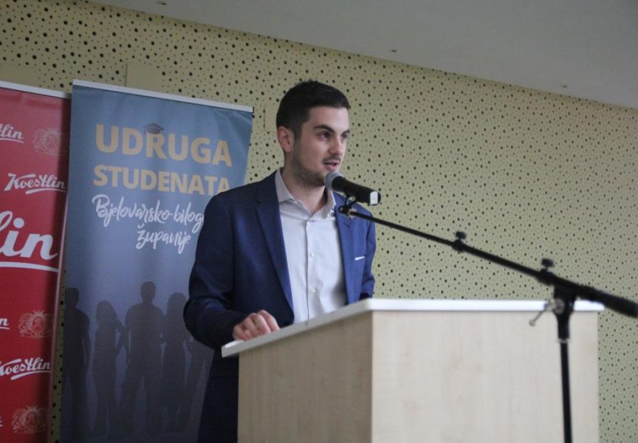
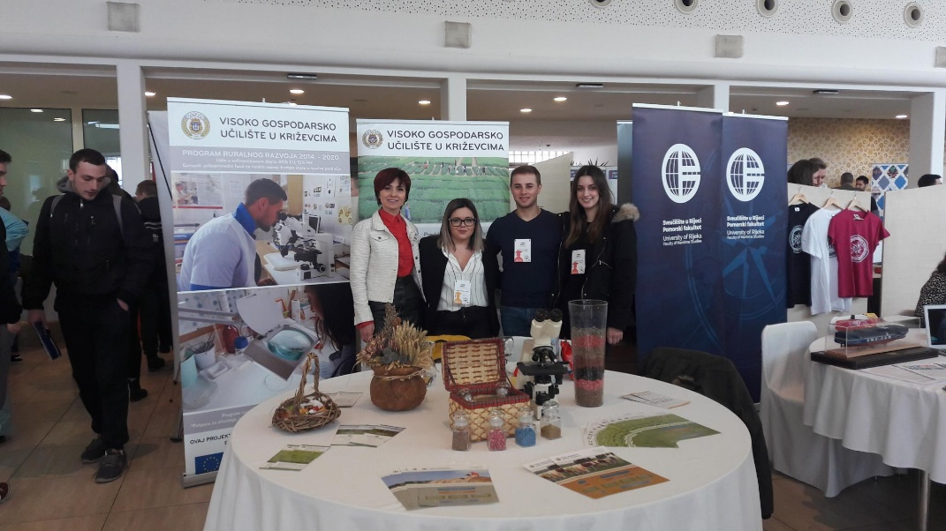
Aktivna članica Udruge studenata BBŽ je studentica VGUK, Ines Stankeric.
Studijske programe VGUK i studiranje u Križevcima predstavljali su: pročelnica Odjela za preddiplomski stručni studij na VGUK, dr. sc. Marcela Andreata-Koren te bivši maturanti iz srednjih škola BBŽ, sadašnji studenti VGUK: Lorena Pranjić (3. godina MUP; Hrvoje Hajduković, 3. godina Bilinogojstvo; Leonardo Pintić i Martin Dent – studenti 1. godine.
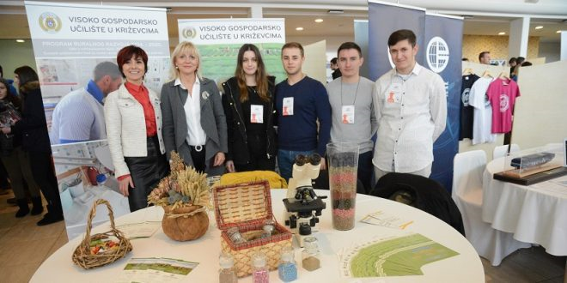
Sajam je posjetila i zamjenica župana BBŽ, Bojana Hribljan, koja se rado fotografirala s nama.

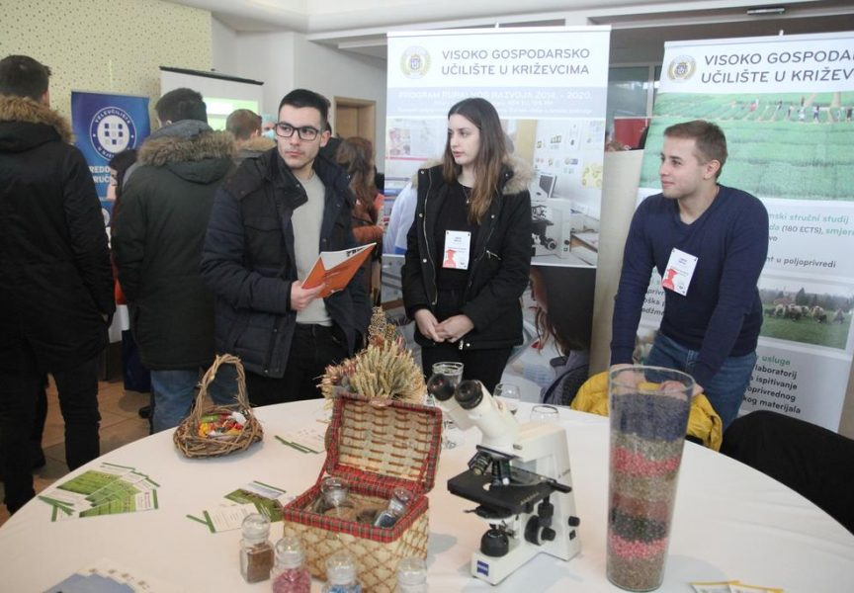
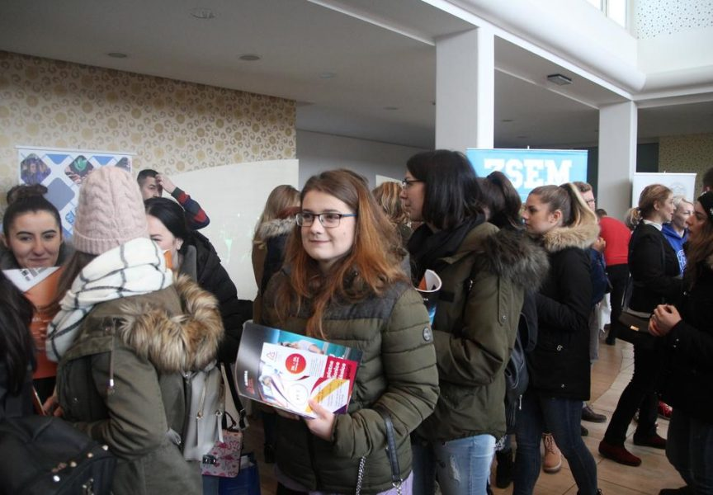
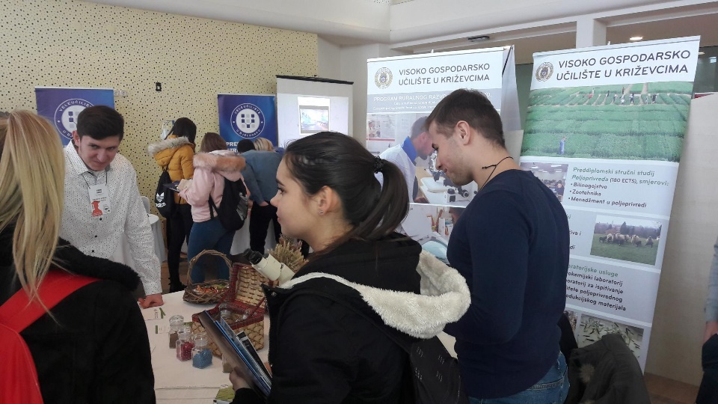
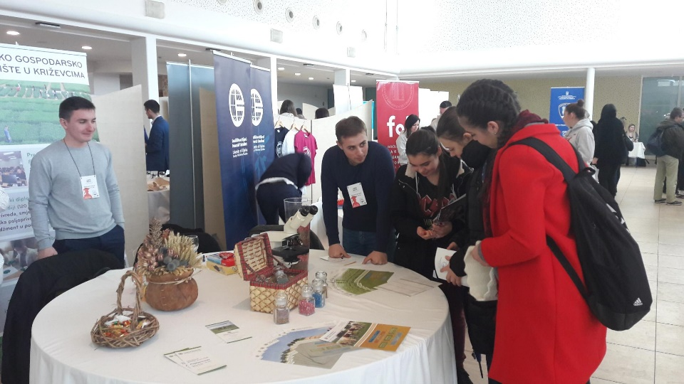

Izvori fotografija:
- http://bjelovarac.hr/najnovije/maturanti-na-raskrizju-zivota-odrzana-2-smotra-fakulteta/;
- http://prigorski.hr/video-bjelovar-udruga-studenata-organizirala-2-smotru-fakulteta-bjelovarsko-bilogorske-zupanije/;
- dr. sc. Marcela Andreata-Koren

